VIDA! šije roušky, tiskne štíty a míchá dezinfekci
tisková zpráva │ Brno │2. 4. 2020
Moravian Science Centre Brno,
příspěvková organizace
Křížkovského 554/12
603 00 Brno
tel: (+420) 730 896 545
info@vida.cz, www.vida.cz

Zaměstnanci brněnského zábavního vědeckého parku VIDA! se stejně jako celá řada dobrovolníků po celé republice snaží pomoci v boji proti šíření nákazy COVID-19. Pořádají příměstské tábory pro děti rodičů takzvaných nezbytných profesí, šijí roušky, na zdejších 3D tiskárnách připravují držáky pro ochranné štíty a zapojili se do projektu brněnské Střední průmyslové školy chemické na míchání dezinfekce. „Snažíme se využít všechny naše možnosti, abychom v této nelehké době, kdy máme pro veřejnost zavřeno, byli užiteční,“ řekl ředitel VIDA! Lukáš Richter.
V současné chvíli má VIDA! k dispozici tři 3D tiskárny. Původně byly určené na výrobu náhradních dílů pro exponáty nebo fungovaly v Bastlírně – prostoru pro kutily, kde umožňovaly návštěvníkům seznámit se s technologií 3D tisku. V těchto dnech však slouží k tisku držáků na ochranné štíty. „Spojili jsme se s digitální dílnou FabLab, získali od nich potřebné informace, objednali správný materiál a pustili se do toho,“ sdělil Richter a dodal: „Doufám, že budeme schopni vytisknout až 20 držáků denně.“ O distribuci k potřebným lidem v první linii se postará FabLab Brno.
Se šitím roušek se ve VIDA! začalo už před dvěma týdny. „Hlavně ze začátku jsme využívali vyřazená trička vidátorů, takže naše roušky mají pro Vidu typickou tyrkysovou barvu,“ uvedla Martina Michnová, která tyto práce koordinuje. Při šití se zatím vystřídalo jedenáct zaměstnanců, dalších osm šije roušky doma. Celkem bylo k dnešnímu dni ušito přibližně 350 roušek. Část využívají zaměstnanci, kteří se věnují dětem na probíhajících příměstských táborech. Desítky roušek také od VIDA! obdržel Odbor sociálních věcí Jihomoravského kraje, který je dál posílá potřebným. „Šijí kolegyně i kolegové. A to i ti, kteří před tím neměli s šitím vůbec žádné zkušenosti. Zase jsme se společně něco naučili,“ dodala Michnová.
Dezinfekční prostředek na ruce určený zdravotníkům i institucím se pod vedením Radka Matušky míchá na Střední průmyslové škole chemické. Lidé z VIDA! tu pravidelně vypomáhají. Zatím se tu míchalo pět dní a zpracovaly se tři kubíky lihu. Teď se čeká na další dodávku surovin i obalů. V plánu je připravit dezinfekci celkem z patnácti tisíc litrů lihu. Tato improvizovaná manufaktura je efektivní v šesti lidech. „Míchací linku vlastně tvoří jen jeden silný člověk, který vezme patnácti litrový barel do rukou a minutu s ním třese. Nejtěžší práce je ale utahování víček na kanystrech. Z toho jsou puchýře. Ale baví nás to,“ popsala situaci Radka Zounková z VIDA!

VIDA! science centrum
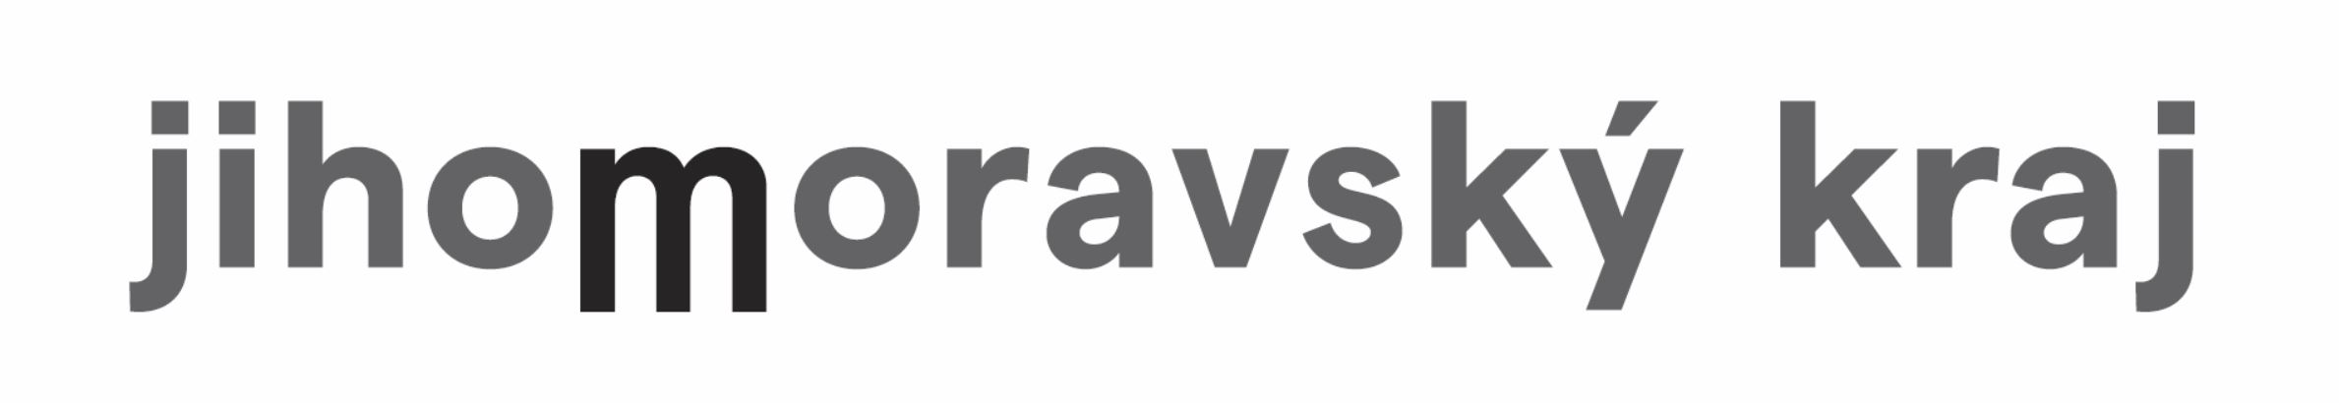
Křížkovského 12, Brno
www.vida.cz
www.facebook.com/vidabrno

Zábavní vědecký park VIDA! provozuje Moravian Science Centre Brno, příspěvková organizace Jihomoravského kraje.
Moravian Science Centre Brno, p. o. je členem České asociace science center.

